代码审计-PHP项目&变量覆盖&反序列化&未授权访问&身份验证

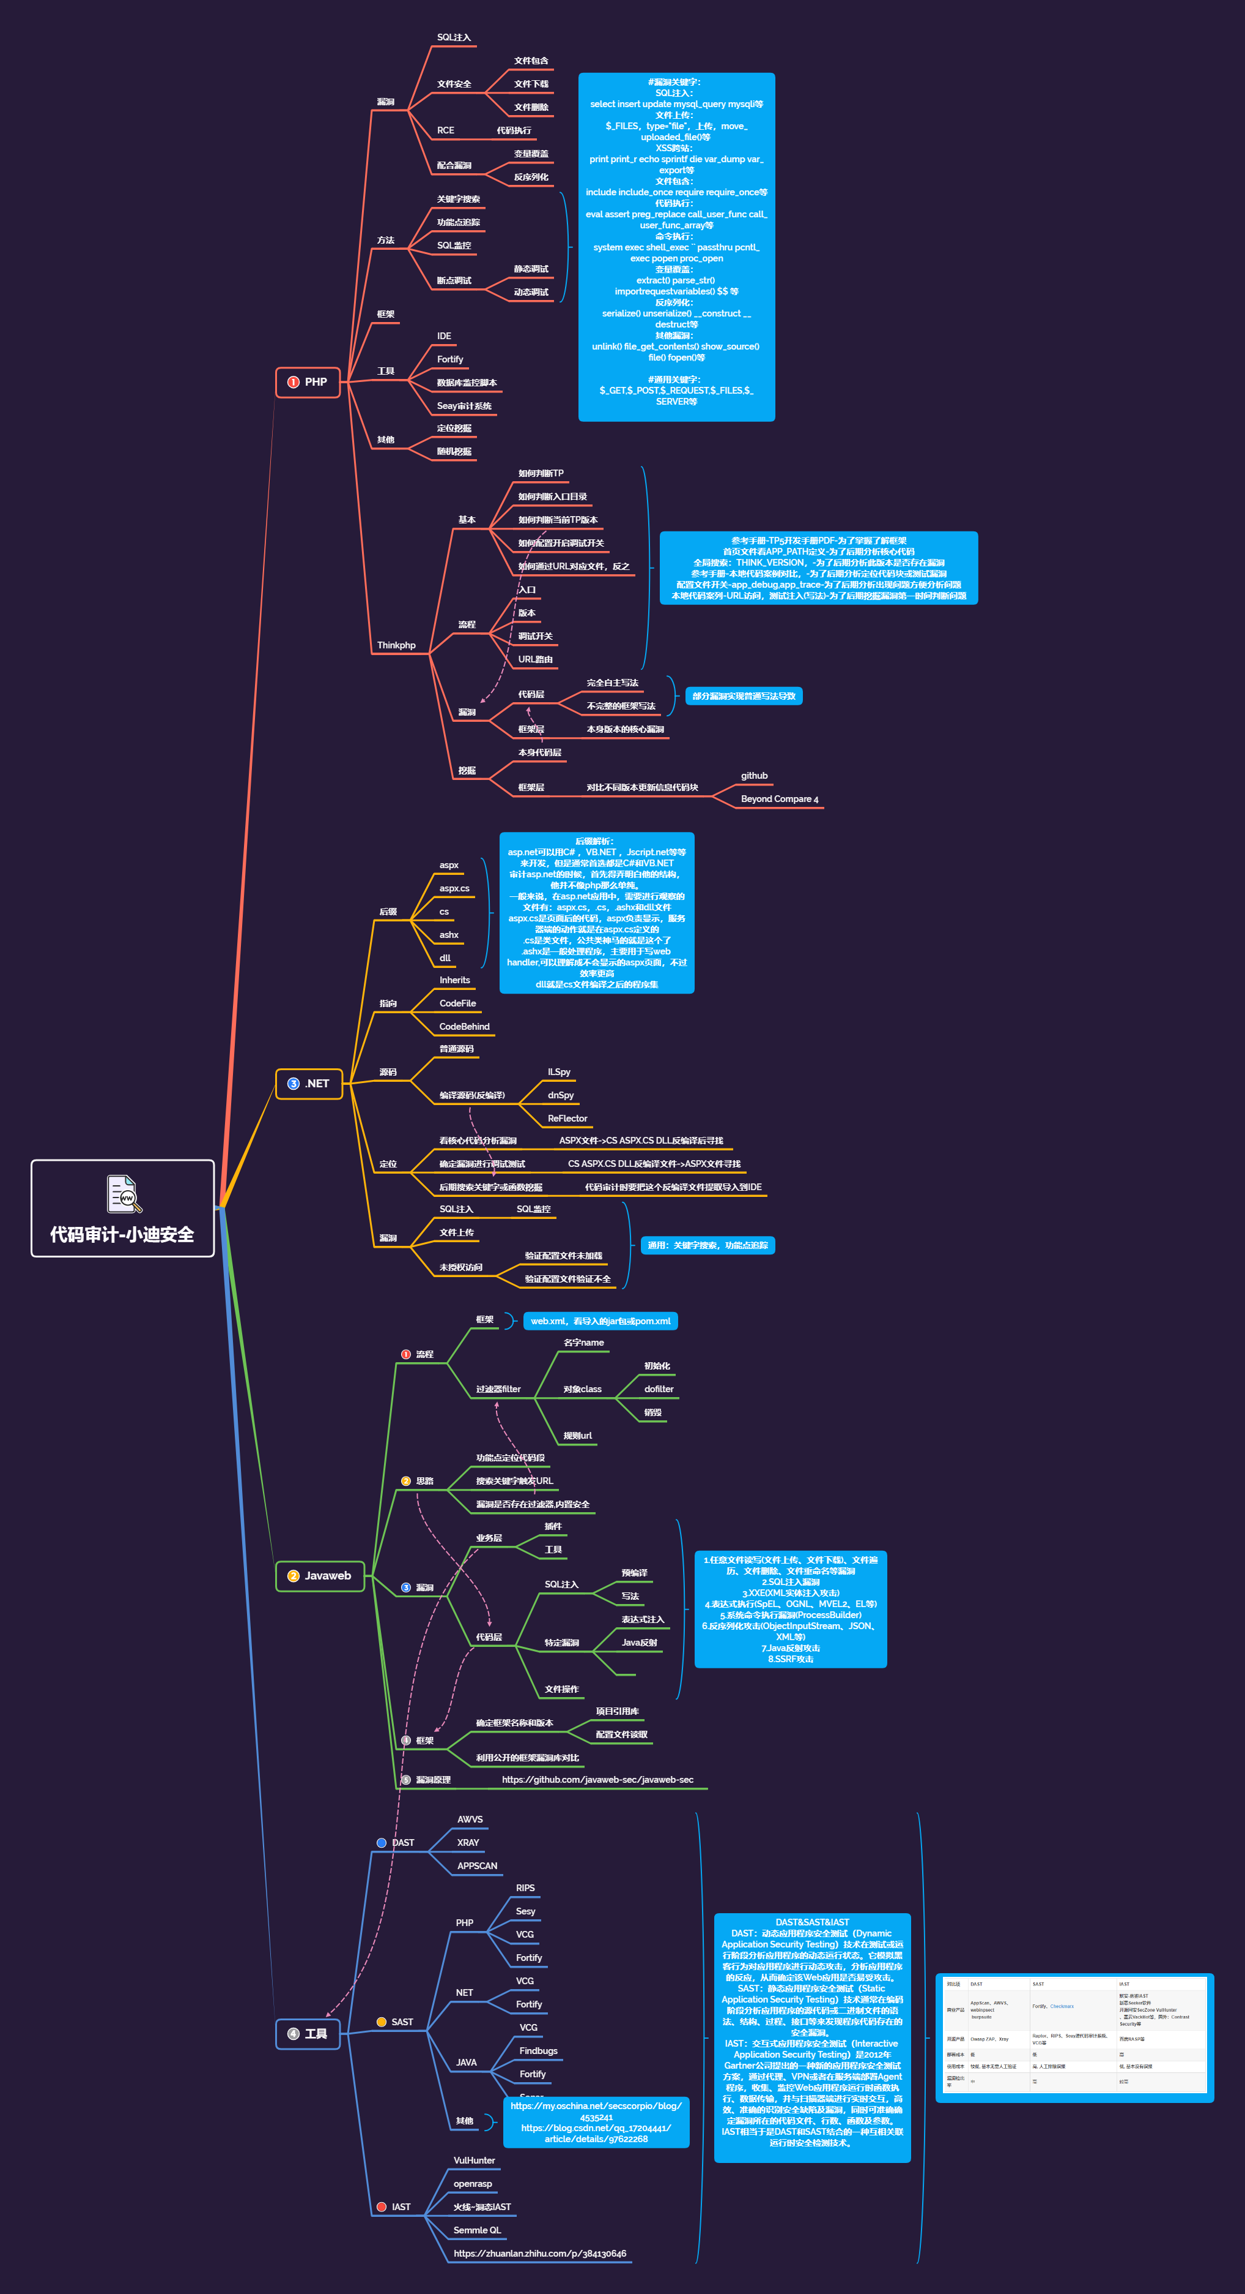

演示案例：

* CNVD拿1day-RCE代码执行-ZZZPHP
* CNVD拿1day-RCE命令执行-百家CMS
* CNVD拿1day-验证&未授权-xhcms&Bosscms
* CNVD拿1day-变量覆盖引发文件包含-Metinfo
* CNVD拿1day-反序列化引发文件读取-PhpMyadmin

涉及资源：

[补充：涉及录像课件资源软件包资料等下载地址](https://docs.qq.com/doc/DQ3Z6RkNpaUtMcEFr)